вести танзыбея



***№ 16 (527) от 24 мая 2023 года.***

Информационный бюллетень

Танзыбейского сельсовета

Ермаковского района

Красноярского края Выпускается с 2007 года.

Редактор: Самсонова Н.А.

Издатель и распространитель издания : Администрация Танзыбейского сельсовета.

Тираж: 100 экз., периодичность не реже 1раза в месяц.

**Особый противопожарный режим**

**НАПОМИНАЕМ**, что с **00 часов 00 минут 24 апреля 2023 года**, постановлением Правительства Красноярского края от 18.04.2023 № 276-п, на территории Ермаковского района введен особый противопожарный режим до ликвидации причин, вызвавших его введение.

На период действия особого противопожарного режима в целях обеспечения мер пожарной безопасности установить дополнительные требования пожарной безопасности:

* ограничение посещения лесов гражданами;
* запрет на разведение костров в лесах;
* запрет на использование открытого огня на землях поселений, межселенных территориях, полосах отвода линий электропередачи, автомобильных дорог.

Рекомендовать правообладателям земельных участков обеспечить   
их содержание в пожаробезопасном состоянии, очистку от сухой травянистой растительности и горючего мусора.

**Благоустройство поселка**

**НАПОМИНАЕМ**, что с **24 апреля по 23 мая 2023** года на территории Танзыбейского сельсовета продолжается месячник по благоустройству.

**ВНИМАНИЕ!** С 06.05.2023 г. административной комиссией администрации Танзыбейского сельсовета и Отделом надзорной деятельности и профилактической работы по Шушенскому и Ермаковскому районам будет проводиться подомовая проверка, по соблюдению правил пожарной безопасности и правил благоустройства территории муниципального образования Танзыбейский сельсовет.

**И помните: сжигать мусор, сухостой строго запрещено!**

**Безопасность в летний период**

Администрация Танзыбейского сельсовета информирует: в соответствии с постановлениями Совета администрации Красноярского края от 31.03.2008 № 142-п «Об утверждении Правил пользования водными объектами для плавания на маломерных судах в Красноярском крае», от 21.04.2008 № 189-п «Об утверждении Правил охраны жизни людей на водных объектах в Красноярском крае», в связи с тем, что реки горные, каменистые, мелкие и холодные, в целях обеспечения безопасности людей на водных объектах, расположенных на территории Танзыбейского сельсовета, в летний период 2023 года, запретить купание по всей протяженности на реке Малый Кебеж, реке Большой Кебеж, реке Танзыбей, расположенных в границах населенных пунктов, входящих в состав Танзыбейского сельсовета.

**День поселка не за горами**

Танзыбейская библиотека №1 приглашает жителей посёлка Танзыбей для участия в конкурсе творческих работ, посвященных жителям, природе и истории посёлка "Вот она какая, сторона родная…"

Что такое родной край? Это удивительное место, которое связано с детскими воспоминаниями, куда обязательно хочется ещё раз вернуться. Человек относится с особенным чувством к селу, деревне, городу, в котором он появился на свет. Это не только те лесные тропинки, по которым ходил человек, это люди, которые окружали с раннего детства: родные, друзья, знакомые.

Конкурс состоит из двух номинаций: "Фотография" и "Рисунок".

Для участия предоставляются работы посвященные жителям, событиям, объектам животного и растительного мира, объектам природного и исторического наследия посёлка Танзыбей.

Примерные темы для творческих работ, подаваемых на конкурс: Животный мир, флора, ландшафты, Человек и природа,  исторические памятники, мой современник (портрет).

В номинации "Рисунок" участник в возрасте от 7-11 лет, подает рисунок в любой технике исполнения.

В номинации "Фотография" участник в возрасте от 11- 17 лет, подает на конкурс от 1 до 5 фотографий, файлы принимаются (в электронном виде) в формате jpeg, разрешением не менее 300 dpi, размер файла – не менее 2 мегабайт. Допускается минимальная обработка фотографий в графическом редакторе: кадрирование не более 15% от исходного размера кадра, ретушь пыли и пятен, регулировка яркости и контрастности. Обработка фотографий не должна искажать содержание снимка.

Сроки предоставления работ для участия в конкурсе: 1 мая – 15 июля 2023 года. Прием работ осуществляется филиалом МБУ «ЕЦБС» «Танзыбейская библиотека» №1 по адресу: п. Танзыбей, пер. Рабочий, д. 3.а так же в сообщениях на страничках в соц.сетях:  <https://vk.com/tanzbibl>  и <https://ok.ru/group/55107537862886>.

По окончании Конкурса победители (первое место в номинации) и призеры (второе и третье места) получают дипломы и памятные призы. Участвуйте и побеждайте!

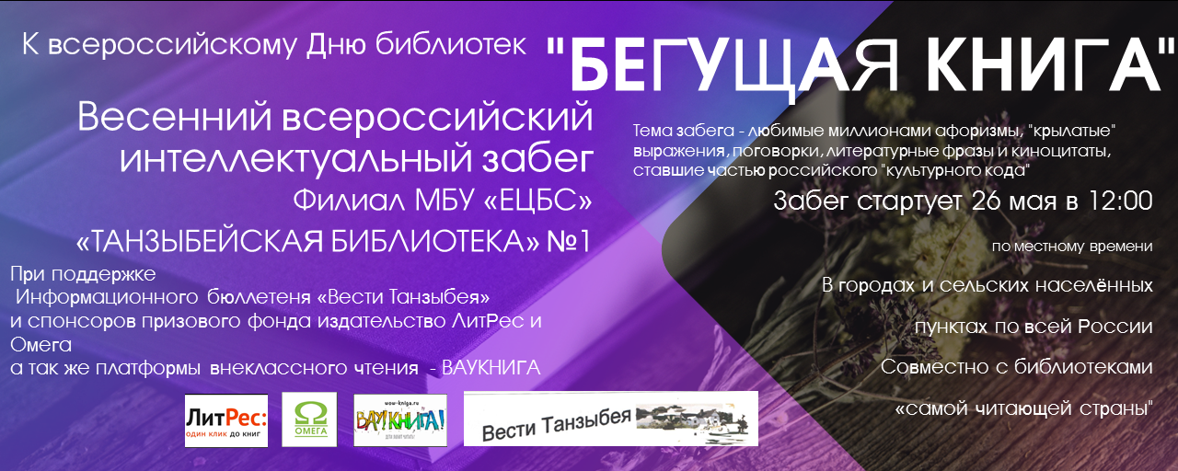 Ознакомиться с положением конкурса можно на страничках в соц.сетях филиала МБУ «ЕЦБС» «Танзыбейская библиотека» №1 и на официальном сайте администрации Танзыбейского сельсовета.

**Микрозаказник «Кедровый остров Колупаевка»**

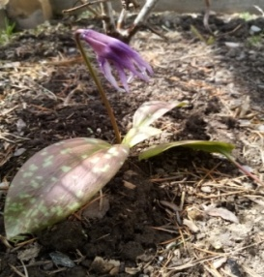 Это территория с преобладающим темнохвойным и смешанным лесом, под кронами которого произрастает большое количество краснокнижных растений, мхов и лишайников. Данный микрозаказник создан для сбережения и сохранения именно этих видов растений.

В период, когда на территории микрозаказника сходит снежный покров, инспекторами ЮМРСИ проводятся ежемесячные плановые рейдовые мероприятия. Обновляются информационные аншлаги, производится наблюдение и фиксация краснокнижных растений, мхов и лишайников. Вот сейчас наступил месяц май и одним из первых расцвел цветок «Кандык сибирский». Он еще известен под названием эритрониум сибирский (Erythronium sibiricum). Это одиночный цветок высотой не более 30 см. Листья эллиптические, заостренные, пятнистые. Отличительной особенностью кандыка является его высокий показатель морозоустойчивости (цветки растения способны перенести высокие весенние заморозки, достигающие -15°). Благодаря природоохранной деятельности КГБУ «Дирекция по ООПТ Красноярского края» сохраняются такие уникальные кусочки природы. Участковый государственный инспектор Цедрик А.П.